Признаки равенства треугольников

Определение
Треугольник – это геометрическая фигура, которая состоит из трёх точек, не лежащих на одной прямой, и трёх отрезков, соединяющих эти три точки.

Определение
Треугольники называются равными, если их можно совместить наложением.

Теорема
Пусть на прямой точка лежит между точками и . Если от лучей и в разные полуплоскости отложить лучи и соответственно так, чтобы , то точки $C, OD$ лежат на одной прямой.
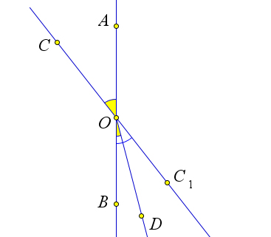

Доказательство
Предположим противное.
Тогда продолжим луч за точку : получим луч
Тогда , как вертикальные, и от луча отложены два равных угла и , что противоречит аксиоме.

Первый признак равенства треугольников
Если две стороны и угол между ними одного треугольника соответственно равны двум сторонам и углу между ними другого треугольника, то такие треугольники равны.
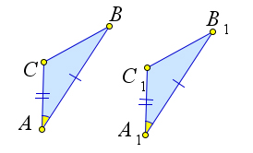

Доказательство
Рассмотрим треугольники и , у которых $AB=A_1B_1, AC=A_1C_1, \angle A=\angle A_1$.
Докажем, что .
Так как , то согласно аксиоме треугольник можно наложить на треугольник так, что вершина совместиться с вершиной , а стороны и наложатся соответственно на лучи и .
В силу аксиомы, так как и , то стороны и , и совместиться.
В частности совместятся точки и , и .
Следовательно, по аксиоме совместятся и стороны и .
Итак, треугольники и полностью совместились.
Следовательно, согласно определению, они равны.

Второй признак равенства треугольников
Если сторона и два прилежащих к ней угла одного треугольника соответственно равны стороне и двум прилежащим к ней углам другого треугольника, то такие треугольники равны.
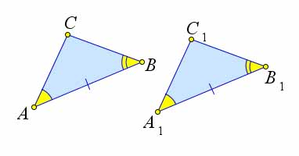

Доказательство
Рассмотрим треугольники и , у которых $AB=A_1B_1, \angle A=\angle A_1, \angle B=\angle B_1$.
Докажем, что .
Наложим треугольник на треугольник так, чтобы вершина совместилась с вершиной , сторона – с равной ей стороной , а вершины и оказались по одну сторону от прямой .
Так как и , то по сторона наложится на луч , а сторона – на луч .
Поэтому вершина – общая точка сторон и – окажется как лежащей на луче , так и на луче и, следовательно, совместиться с общей точкой этих лучей – вершиной .
Значит, совместятся стороны и , и .
Итак треугольники и полностью совместятся.
Следовательно, они равны.

Третий признак равенства треугольников
Если три стороны одного треугольника соответственно равны трем сторонам другого треугольника, то такие треугольники равны.
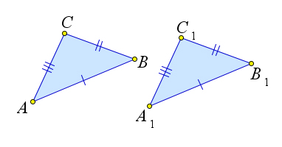

Доказательство
Рассмотрим треугольники и , у которых $AB=A_1B_1, AC=A_1C_1, BC=B_1C_1$.
Докажем, что .
Приложим треугольник к треугольнику так, чтобы вершина совместилась с вершиной , вершина – C вершиной , а вершины и оказались по разные стороны от прямой .
Возможны три случая:
- луч проходит внутри угла
- луч совпадает с одной из сторон этого угла
- луч проходит вне угла .
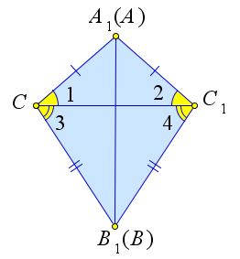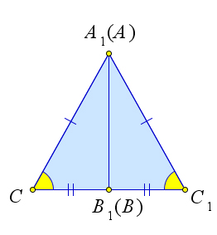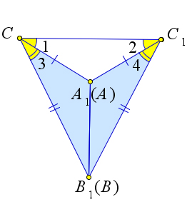

Рассмотрим первый случай.
По условию теоремы , следовательно, треугольники и – равнобедренные.
По теореме , поэтому $\angle A_1CB_1=\angle A_1C_1B_1$.
Итак, .
Следовательно, треугольники и равны по первому признаку равенства треугольников.

Рассмотрим второй случай.
Пусть луч совпадает со стороной угла .
Тогда, так как , то треугольник равнобедренный, и ,следовательно, .
Тогда треугольники и равны по первому признаку равенства треугольников.

Рассмотрим третий случай.
Третий случай доказывается аналогично первому.

